SK네트웍스 Family AI 과정 13기
데이터 수집 및 저장 데이터베이스 설계문서

산출물 단계 | 데이터 수집 및 저장
평가 산출물 | 데이터베이스 설계문서
제출 일자 | 2025-07-31
깃허브 경로 | https://github.com/SKNETWORKS-FAMILY-AICAMP/SKN13-FINAL-3TEAM.git
작성 팀원 | 기원준, 전진혁, 강지윤, 최호연, 우민규

- 채택한 모델링 방법론: (예: IE 모델, Crow’s Foot 등)
본 팀은 데이터를 모델링 하는 과정에서 IE 모델(Information Engineering Model)을 기반으로 Crow’s Foot Notation 표기법을 활용하였으며, ERD 도구로는 dbdiagram.io를 사용하였습니다.
- 논리 및 물리 데이터 모델
2.1 엔터티 목록
1-0. Users
엔터티명 | 설명 | 필드명 | 데이터 타입 | PK | FK | Not Null | 설명  (논리 이름)
Users | 사용자 정보 | user_id | UUID | ✅ |  | ✅ | 사용자 고유 식별자
 |  | password | VARCHAR(50) |  |  | ✅ | 비밀번호
 |  | user_name | VARCHAR(50) |  |  | ✅ | 사용자 이름
 |  | e_mail | VARCHAR(50) |  |  | ✅ | 이메일
 |  | created_at | TIMESTAMP |  |  | ✅ | 계정 생성일자
 |  | last_login | TIMESTAMP |  |  | ✅ | 마지막 로그인 일자

1-1. Chat_session
엔터티명 | 설명 | 필드명 | 데이터 타입 | PK | FK | Not Null | 설명  (논리 이름)
Chat_  session | 세션별  사용자  챗봇 대화  이력 | session_id | UUID | ✅ |  | ✅ | 세션 고유 ID
 |  | user_id | UUID |  | users | ✅ | 세션 주체 사용자 ID
 |  | started_at | TIMESTAMP |  |  | ✅ | 시작 시간
 |  | ended_at | TIMESTAMP |  |  | ✅ | 종료 시간
1-2. Prompt_log
엔터티명 | 설명 | 필드명 | 데이터 타입 | PK | FK | Not Null | 설명  (논리 이름)
Prompt_  log | 사용자 프롬프트 및 ai 답변 상세 기록 | prompt_id | UUID | ✅ |  | ✅ | 세션 고유 ID
 |  | session_id | UUID |  | chat _session | ✅ | 세션 주체 사용자 ID
 |  | user_prompt | TEXT |  |  | ✅ | 사용자 입력 프롬프트
 |  | ai _response | TEXT |  |  | ✅ | AI의 응답
 |  | created_at | TIMESTAMP |  |  | ✅ | 프롬프트 생성 기간
1-3. generated _result
엔터티명 | 설명 | 필드명 | 데이터 타입 | PK | FK | Not Null | 설명  (논리 이름)
generated_result | AI의 텍스트 및 멀티모달 데이터 답변 저장 | result _id | UUID | ✅ |  | ✅ | 세션 고유 ID
 |  | prompt_id | UUID |  | Prompt_  log | ✅ | 세션 주체 사용자 ID
 |  | result_type | VARCHAR(50) |  |  |  | 사용자 입력 프롬프트
 |  | result _path | VARCHAR(50) |  |  |  | AI의 응답
 |  | text_result | TEXT |  |  |  | 프롬프트 생성 기간
1-4-1. asset_library
엔터티명 | 설명 | 필드명 | 데이터 타입 | PK | FK | Not Null | 설명
Asset_  library | 디자인  자료 공유  게시판 | lib _id | UUID | ✅ |  | ✅ | 라이브러리 고유 ID
 |  | user_id | UUID |  | users | ✅ | 업로더 ID
 |  | documents | text |  |  |  | 업로드 문서
 |  | img_path | VARCHAR(50) |  |  |  | 이미지 경로
1-4-2. library_comments
엔터티명 | 설명 | 필드명 | 데이터 타입 | PK | FK | Not Null | 설명  (논리 이름)
Library_  comments | 디자인 자료공유 게시판 댓글 관리 | comment_id | UUID | ✅ |  | ✅ | 댓글 고유ID
 |  | lib_id | UUID |  | asset_library | ✅ | 대상 라이브러리  ID
 |  | user_id | UUId |  | user |  | 댓글 작성자 ID
 |  | comments | VARCHAR(50) |  |  |  | 댓글 내용
2-0. insight_trends
엔터티명 | 설명 | 필드명 | 데이터 타입 | PK | FK | Not Null | 설명  (논리 이름)
Insight_  trends | 현대 자동차 관련 정보 대시보드 | car_model_id | UUID | ✅ |  | ✅ | 차량 모델 고유ID
 |  | car_name | VARCHAR(50) |  |  |  | 차량 이름
 |  | type | VARCHAR(50) |  |  |  | 차종(예. SUV, 세단 등)
 |  | release_year | INTEGER |  |  |  | 출시 연도
2-1. design_material
엔터티명 | 설명 | 필드명 | 데이터 타입 | PK | FK | Not Null | 설명  (논리 이름)
design _material | 현대 자동차 관련  디자인 정보 | material_id | UUID | ✅ |  | ✅ | 재질 고유ID
 |  | car_model_id | UUID |  | Insight_  trends | ✅ | 차량 모델 ID
 |  | material _type | VARCHAR(50) |  |  |  | 재질 유형
 |  | usage_area | VARCHAR(50) |  |  |  | 사용 위치(내장, 외장 등)

2-2. engineering_spec
엔터티명 | 설명 | 필드명 | 데이터 타입 | PK | FK | Not Null | 설명  (논리 이름)
engineering_spec | 현대 자동차 관련  공학적 요소 | spec_id | UUID | ✅ |  | ✅ | 스펙 고유 ID
 |  | car_model_id | UUID |  | Insight_  trends | ✅ | 차량 모델 ID (FK)
 |  | cd_value | FLOAT |  |  |  | 공기저항 계수
 |  | weight | INTEGER |  |  |  | 차량 무게
 |  | material_al_ratio | FLOAT |  |  |  | 알루미늄 비율
 |  | wheel_base | INTEGER |  |  |  | 휠베이스
 |  | pedestrian_safety_score | FLOAT |  |  |  | 보행자 안전 점수
 |  | sensor_ready | BOOLEAN |  |  |  | 센서 장착 여부
2-3. sales_stat
엔터티명 | 설명 | 필드명 | 데이터 타입 | PK | FK | Not Null | 설명  (논리 이름)
sales_stat | 현대 자동차 관련  판매 정보 | car_model_id | UUID |  | Insight_  trends | ✅ | 차량 모델 ID
 |  | year | INTEGER |  |  |  | 출시 연도
 |  | month | INTEGER |  |  |  | 출시 달
 |  | units_sold | INTEGER |  |  |  | 판매량

2-4. user_review
엔터티명 | 설명 | 필드명 | 데이터 타입 | PK | FK | Not Null | 설명  (논리 이름)
user_review | 현대 자동차 관련  고객 후기 정보 | review_id | UUID | ✅ |  | ✅ | 리뷰 고유 ID
 |  | car_model_id | UUID |  | Insight_  trends | ✅ | 차량 모델 ID
 |  | sentiment_score | FLOAT |  |  |  | 감성 점수
 |  | mentioned_features | TEXT |  |  |  | 언급된 기능/특징 키워드
2.2 엔터티 간 관계
관계명 | 주 엔터티 | 종 엔터티 | 관계 | 설명
사용자 - 세션 관계 | users | chat_session | 1:N | 한 사용자는 여러 개의 세션을 가질 수 있음
세션 - 프롬프트 관계 | chat_session | prompt_log | 1:N | 한 세션에 여러 프롬프트가 존재 가능
프롬프트 - 결과 관계 | prompt_log | generated_result | 1:1 또는 1:N | 프롬프트마다 결과가 하나 이상 연결될 수 있음
사용자 - 라이브러리 관계 | users | asset_library | 1:N | 사용자별 자산 라이브러리 생성 가능
사용자 - 댓글 관계 | users | library_comments | 1:N | 한 사용자가 여러 댓글 작성 가능
라이브러리 - 댓글 관계 | asset_library | library_comments | 1:N | 라이브러리 하나에 여러 댓글 존재 가능
차량 - 디자인/엔지니어링/판매/리뷰 관계 | insight_trends | design_material / engineering_spec / sales_stat / user_review | 1:N | 차량 모델별 부가 정보 연동 구조

2.3 ERD (이미지 첨부)
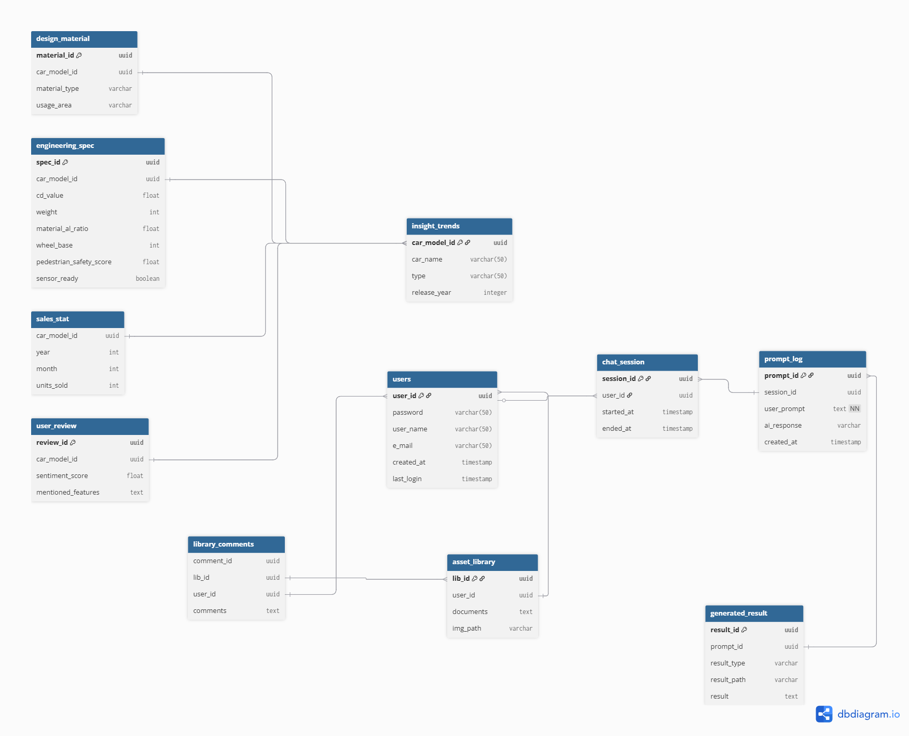

3. 데이터 정합성 및 무결성 관리 방안
항목 | 내용
정규화 수준 | 3NF 이상 수준의 정규화 구조 반영
중복 방지 | UUID, Unique Index 사용 (e_mail, review_id 등)
무결성 보장 | FK 제약 조건 및 ON DELETE CASCADE/RESTRICT 설계 고려
백엔드 레벨 검증 | 사용자 입력, 프롬프트 검증, 리뷰 감성 스코어 범위 검증 등
예외 처리 전략 | NULL 허용 여부 명확화 및 비정상 데이터 필터링 규칙 별도 구현 필요

4. 추가 자료
4.1 주요 테이블 샘플 데이터
- Users 테이블 샘플 데이터
user_id | e_mail | user_name | created_at
1 | test1@example.com | 홍길동 | 2025-05-20 10:23:00
2 | test2@example.com | 김지민 | 2025-06-01 14:12:00
- Chat_session 테이블 샘플 데이터
session_id | user_id | started_at | ended_at
101 | 1 | 2025-05-12 14:00:00 | 2025-05-12 14:30:00
102 | 2 | 2025-05-12 15:00:00 | 2025-05-12 15:45:00
- prompt _log 테이블 샘플 데이터
prompt_id | session_id | user_prompt | ai_response | created_at
1001 | 101 | "안녕하세요?" | "안녕하세요!" | 2025-05-12 14:02:00
1002 | 101 | "추천 기능 알려줘" | "이런 기능이 있어요." | 2025-05-12 14:05:00
- asset_library 테이블 샘플 데이터
lib_id | user_id | documents | img_path
1001 | 1 | 2025년 현대자동차 디자인 트렌드 보고서 | https://example.com/images/report_2025.jpg
1002 | 2 | 신형 팰리세이드 내부 디자인 자료 | https://example.com/images/palisade_interior.jpg
- insight_trends 테이블 샘플 데이터
car_model_id | car_name | type | release_year
1001 | 신형 싼타페 | SUV | 2023
1002 | 아이오닉 5 | 세단 | 2021

4.2 데이터 흐름도(DFD) / 시퀀스 다이어그램
- DFD(데이터 흐름도)
: 사용자가 프롬프트 입력 → prompt_log 기록 → AI 응답 저장
→ generated_result 생성
- 시퀀스 다이어그램
- User → Chatbot: 프롬프트 요청
- Chatbot → DB: prompt_log 저장
  - Chatbot → DB: generated_result 저장
  - DB → User: 결과 반환

4.3 개인정보 보호 항목 및 암호화 필드 정의
항목 | 암호화 여부 | 방식 | 비고
password | ✅ | SHA-256 + Salt | 복호화 불가
e_mail | ✅ | AES256 또는 Masking | 외부 노출 차단
user_id | ❌ | UUID | 내부 식별용

